Velkomstbrev til ryttere
Vi vil gerne byde jer velkommen til TREC stævne.
Sekrætariatet, toiletter, caféen og forhindringsbanen ligger ved Hede Enge nr. 31 (X på kortet). Trailerparkeringen og parkering af personbiler er nede i bunden af Hede Enge. Hvis I ankommer med trailer, så skal I køre ind ad Margrethelund fra Risbyvej.
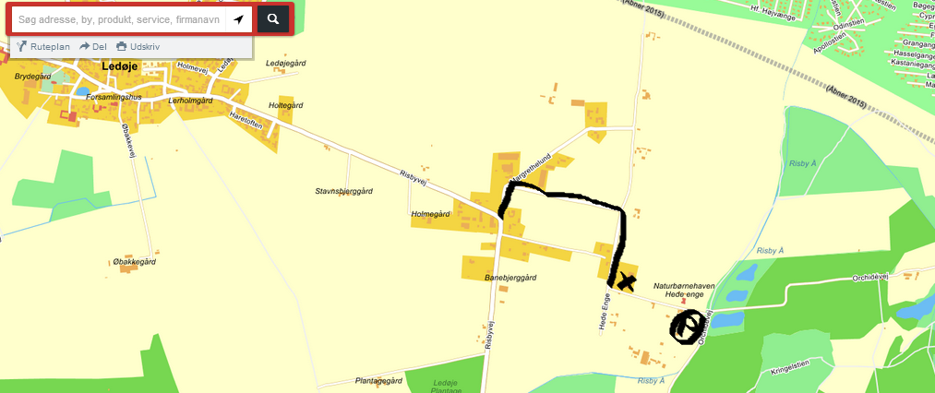
Sekrætariatet åbner kl. 8:30. Stævnetelefon (på dagen) 40132590.
Vacinationsbeviser checkes i sekrætariatet inden start. Vi holder infomøde for alle 3 klasser kl. 9:30 ved sekrætariatet. I skal melde til udstyrscheck senest 10 minutter før jeres starttid.
Som noget nyt skal der også udfyldes et medicard, som bæres i nummervesten under stævnet. Se link her http://www.rideforbund.dk/~/media/rideforbund/Ridesport/Discipliner/Distance/2015/Mecicalcard1.ashx
Rytterne som rider kvalifikationsklassen sendes afsted først. De starterkl. 10, og resten med 5 minutters mellemrum. Rød rute (let klasse) er 5,5 km og skal rides med en fejlfri hastighed på mellem 5 og 7 km/t svarende til en idealtid på 47-66 minutter. Blå rute (middel klasse) er 10,0 km og skal rides med en fejlfri hastighed på mellem 7 og 8 km/t svarende til en idealtid på 75-86 minutter. Blå rute (kvalifikationsklasse) er 10,0 km og skal rides med en fejlfri hastighed på mellem 9 og 10 km/t svarende til en idealtid på 60-67minutter.
Både gangartstesten og forhindringsbanen ligger ved Hede Enge 31. Gangartstesten er efter de ny regler og er 75 m lang på buet spor. Efter endt orienteringsridt fortsætter alle ryttere til gangartstest. Rytterne fra kvalifikationsklassen rider forhindringsbanen efter starttider og første rytter starter kl 11:25. Når sidste rytter fra kvalifikationsklassen har redet forhindringsbanen, så holdes der en pause (ca. 11:55 – ca. 12:20), og derefter kan rytterne fra let klasse og middelklasse ride forhindringsbanen.
Forhindringer for kvalifikationsklassen og middelklasse (blå rute) er:
1. Ride gennem en labyrint
2. Tilbagetrædning omkring et hjørne
3. Mølle
4. Stilstand
5. Ride gennem L
6. To overgange
7. Springe over en hæk
8. Ride slalom
9. Ride over en bro
10. Åbne og lukke en låge
Forhindringer for den lette klasse (rød rute) er:
1. Ride gennem en labyrint
2. Mølle
3. Stilstand
4. Ride gennem L
5. To overgange
6. Ride slalom
7. Ride over en bro
8. Åbne og lukke en låge
Det vil være muligt at bese forhindringsbanen til fods før indtil første rytter er på banen kl. ca 11.
Pointberegning er efter de nye regler, så orienteringsridtet kan give 240 point. For fejlridt fratrækkes 2 point, og for overskridelse af fejlfri tid fratrækkes 1 point for hvert påbegyndt minut. Orienteringsridtet udgør 40% af det samlede resultat. Gangartstesten kan maximalt give 60 point og udgør 15% af det samlede resultat. Forhindringsbanen kan maximalt give 160 point, og den udgør 45% af det samlede resultat. I klalifikationsklassen rides forhindringsbanen på idealtiden 4 minutter, og hvert overskredede påbegyndt minutter vil give et fradrag. Der gives fradrag på 5 point for overskridelse med 1 minut, 15 point for overskridelse med 2 minuttter, 30 point for overskridelse med 3 minutter og derover.
Der vil være mulighed for at kunne købe kaffe, te, franskbrød m/ div pålæg, frokost, toast, hjemmelavet kage, sodavand, øl, vin og div slik.
Der er præmieoverrækkelse sidst på dager for alle deltagere.
Vi glæder os til at se jer og håber vi får en hyggelig dag.
Med venlig hilsen Breddeudvalget SKØR
Mail: bredde@skoer.dk

